# NT 2020

1. Trung khu hệ giao cảm

Sưng bên chất xám tủy sống từ .T1→ L2-3.

1. Thuốc có tác dụng lên beta2 khi uống sẽ

**Giãn phế quản**

1. Đời sống hồng cầu

**4 tháng**

1. Hồng cầu được sản xuất ở đâu ở **người trưởng thành**

Tủy xương

1. Hct là tỉ số giữa hai đại lượng

**Tổng thể tích huyết cầu và máu toàn phần**

1. Bệnh nào **không gấy tăng số lượng hồng cầu**

**Bệnh xuất huyết**

1. **Vitamin B12** được dữ trữ ở

**Gan**

1. Máu dự trữ lâu ngày thành phần sẽ thay đổi

Ph

1. **Chỉ số tiền tải**

**Thể tích thất trái cuối tâm trương**

1. Hiện tượng giữa tiesn **T1 và T2**

**Giai đoạn tim bơm máu**

1. Tính cung lương tim

**Bằng tần số tìm x thể tích nhát bó**p (thể tích cuối tâm trương – thể tích còn lại sau giai đoạn bơm máu)

1. Lượng máu do tim bơm ra trong một nhát bóp có thể giảm do

**~~Tăng nhịp tim~~**

1. **Sau tiếng T2 bắt đầu pha nào**

**Giãn đẳng trường**

1. Dạng vân chuyển **C02 trong máu**

HCO3- > cabaminhemogkobin > dạng hòa tan

1. Một người ban đầu vào SpO2 = 95%, một lúc sau PaO2 giảm 20mmHg, h**ỏi lúc này Sp02 là bn 90%**
2. Tính lương oxy theo công thức

**HgbxFO2x20.3 + PaO2x0.00314**

1. Như hình

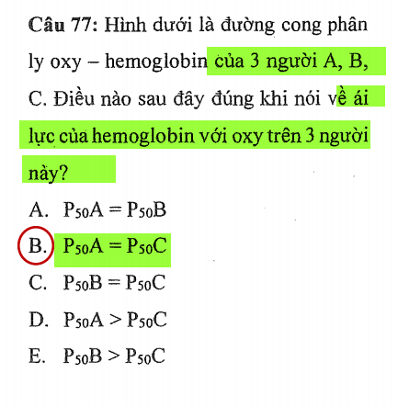

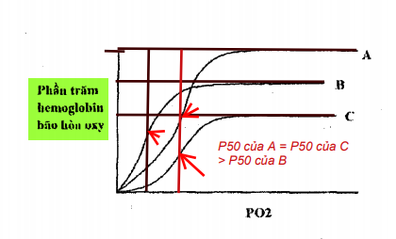

1. Thành phần nào sau đây **có thể có** trong **dịch lọc**

**Glucose**

1. Thành phần nào quyết định **đường kính lọc**

**Tế bào chân giả**

1. Hệ mạch máu nephron không bao gồm

**Hệ mạch dinh dưỡng**

1. Cường ADH thì nước được hấp thu nhiều nhất ở

**ống lượn gần**

1. So sánh giữa **ống lượn gần và ống lươn xa**, phát biểu **sai:**

**ống lượn gần bài biết H+ nhiều hơn ống lượn xa**

1. **Aldosterone tác động chủ yếu** ở

**ống góp**

1. Trypsinogen được hoạt hóa bởi

**Enterokinase**

1. Câu nào sau đây đúng về tiêu hóa carbohydrat

**Cắt thành disarcarid do amylase**

1. Sự co túi mật do

**Cholecystokinin**

1. Các chất được hấp thu ở ruột nhờ đồng vận chuyển với Na **ngoại trừ**

**Fructose**

1. Như hình

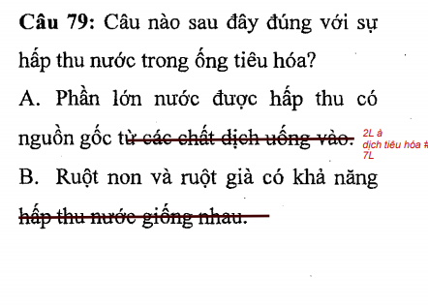

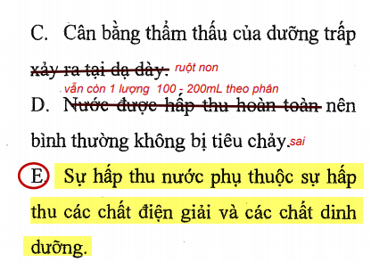

1. **Tạo hồng cầu và erythropoietin**
2. Về epinephrine, norepinephrine và các thụ thể alpha beta
3. **chất ko tăng tiết dịch tụy: epinephrin**
4. **T1 là do: van nhĩ thất đóng**
5. **Sai: OLX bài tiết H+ yếu hơn OLG**
6. **siADH: Na máu giảm do pha loãng**
7. thận điều hòa kiềm toan: **tái hấp thu HCO3-**
8. **điều hòa ngược âm tính từ hormone tuyến nội tiết đích: tuyến yên trước và cortisol**
9. **stress: đường huyết và huyết áp tăng**
10. **đúng: EPO giảm trong bệnh thận nặng**
11. **hồng cầu bị vỡ khi trong môi trường: NaCl 0,1%**
12. **đúng về thụ thể alpha: có ở màng trước và sau synap**
13. **kích thích beta 2: dãn tử cung**
14. **kích thích beta 2: dãn phế quản**
15. tuyến nào **ko phụ thuộc hệ trục hạ đồi tuyến yên: tuyến tụy**

# NT 2019

1. Người bình thường lúc nghỉ ngơi, ctO2 động mạch là 19ml, ctO2 tĩnh mạch trộn là 4ml →

nguyên nhân nào: **cung lượng tim**

2. Tế bào cận cầu thận là: **tb cơ trơn tiểu động mạch vào**

3. **T2 nghe ở pha**: **giãn đẳng trường**

1. Màng hồng cầu hình đĩa lõm có vai trò gì?

a. **Tăng vị trí tiếp xúc**

2. Trường hợp nào sau đây **tăng hồng cầu**

a. **Lao động**

b. Sống vùng biển

c. …

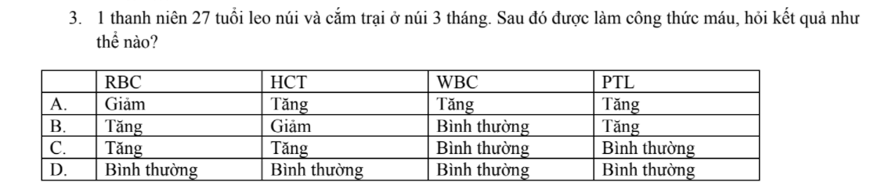

4. 1 bệnh nhân đang nghỉ ngơi, thở khí trời. KMĐM: oxy máu động mạch 19ml/100 ml với PaO2 = 95%. Oxy tĩnh mạch hỗn hợp 4ml/100ml máu. Hãy dự đoán bất thường có thể xảy ra?

a. Tăng khoảng chết sinh lí

b. Hb thấp

c. **Cung lượng tim thấp**

d. Kiềm máu

5. Hb giảm ái lực oxy khi pH máu trong mô giảm là hiệu quả của:

a. **Bohr**

b. Haldane

c. Hawthort (gì gì đó :v)

d. Laplace

6. BN hen nhập viện vì đợt cấp. Tình trạng nhập viện: HA: 110/80, M: 100l/ph, NT 26 l/ph, SpO2 95%. Nếu PaO2 giảm 20mmHg thì SpO2 dự đoán là?

a. 80%

b. 85%

c. **90%**

d. 95%

7. Tựa tựa câu này

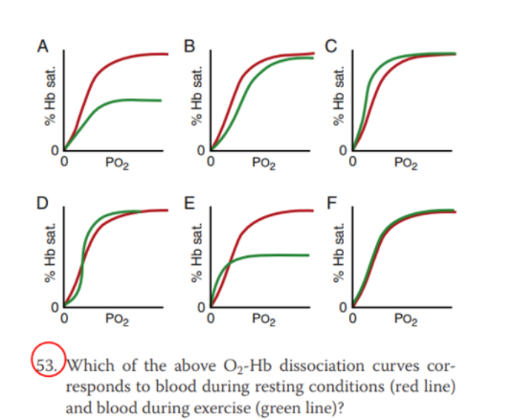

B

Sách trắc nghiệm các câu:

- Máu: 90

- Bơm máu của tim: 19,

- Hô hấp: 17,

- Thận niệu: 1, 6, 11, .. (hỏi trong sách trắc nghiệm ko :V) -

Tiêu hóa gan mật: giống sách trắc nghiệm full

Câu 1: Tình trạng nào làm tăng sản xuất hồng cầu ra máu ngoại vi:

A. U tuỷ thượng thận

B. Thừa oxy

C. Sống ở vùng đồng bằng

D. **Lao động**

Câu 4: Chọn câu đúng: **TK tự chủ phân phối đến cơ quan nội tạng**

Câu 5: Chọn câu đúng về tác động hệ giao cảm và đối giao cảm: **Tăng giao cảm gây loét**

Câu 6: Chọn câu đúng về tác động hệ giao cảm và đối giao cảm: **Tăng phó giao cảm tăng tiết dịch tuỵ**

Câu 7: **Tụy ngoại tiết tiết: Lipase**

Câu 8: **Ống tụy tiết gì: HCO3**

Câu 9: Tiếng T2 xảy ra trong kì nào? **Chọn giãn đẳng trường** (có cả đáp án co đẳng trương)

(đáp án đã xác nhận đúng)

Câu 10: Phức hợp cận cầu thận gồm vết đặc từ ống lượn xa và tế bào cận cầu thận có nguồn gốc từ: **Tế bào cơ trơn của tiểu ĐM vào**.

|  |  |
| --- | --- |
| **SINH LÝ** | |
| 1. Tính EF%.   Nhịp tim 80 l/p, thể tích thất trái cuối tâm trương là 120 ml, thể tích thất trái cuối tâm thu là 40 ml. | 1. 0,48 2. **0,67** 3. 0,75 4. 0,83 |
| 1. Hormon vùng hạ đồi tiết ra? | 1. GH 2. PTH 3. **ADH** 4. ACTH |
| 1. Nước tiểu lọc ra từ cầu thận hầu như không có? | 1. Glucose 2. **Protein** 3. Natri 4. Kali |
| 1. Tế bào nào biệt hóa thành tế bào cận tiểu cầu? | 1. Nội mô tiểu ĐM vào 2. **Cơ trơn tiểu ĐM vào** 3. Biểu mô ống lượn gần 4. Biểu mô ống lượn xa |
| 1. Hiện tượng môi trường acid hóa nên Oxy dễ gắn vào Hb là mô tả | 1. **Hiệu quả Bohr** 2. Hiệu quả Haldan |
| 1. Định nghĩa tiền tải ? | 1. **Thể tích thất trái cuối tâm trương** 2. Thể tích thất trái cuối tâm thu 3. Áp suất động mạch chủ khi van động mạch chủ mở 4. Áp suất động mạch chủ kì tâm trương |
| 1. Hormon tan trong nước do tuyến gì tiết ra? | 1. Buồng trứng 2. Vỏ thượng thận 3. **Tuyến yên** |
| 1. Hormon tan trong lipid tác dụng kéo dài là vì? | 1. **Tăng sản xuất Protein** |
| 1. Điều chỉnh sự tiết Hormon nhờ? | 1. **Điều hòa ngược âm tính** |

61) đúng về hệ giao cảm:

a) **bao gồm trung khu ở sừng bên chất xám tủy sống và các hạch giao cảm cạnh sống và trước sống**

b) có trung khu ở não giữa, hành não và vùng tủy cùng

c) có thân tế bào hạch nằm trong các tạng

d) làm tăng nhịp tim, tăng nhu động ruột

62) câu đúng về tác dụng của hệ thần kinh thực vật trên hệ tiêu hóa:

a) kích thích giao cảm làm tăng nhu động ruột

b) **kích thích giao cảm có thể làm loét tá tràng**

c) kích thích đối giao cảm làm giảm tiết dịch tiêu hóa

d) kích thích đối giao cảm làm tăng trương lực cơ thắt ống tiêu hóa

63) chất đồng vận beta có tác dụng:

a) co mạch ngoai biên

b) tăng nhu động ruột

**c) dãn cơ trơn tử cung**

65) chất sắt dư thừa trong máu sẽ được dự trữ ở gan dưới dạng:

a) apoferrintin

b) **hemosiderin**

c) tranferrin

d) Fe 3+

66) đời sống trung bình của hồng cầu:

a) 90 ngày

b) 100 ngày

c) **120 ngày**

67) chức năng của hồng cầu, trừ:

a) cân bằng kiềm toan cơ thể

b) chức năng miễn dịch

c) tạo áp suất keo

d) **thành phần của các phản ứng dị ứng**

73) tại sao hormon tan trong lipid có thời gian tác dụng kéo dài:

a) do gắn lên thụ thể trên màng tế bào

b) **do làm tăng cường hay ức chế tổng hợp protein**

c) do thường liên kết với enzym

75) khi nồng độ hormon tuyến nội tiết đích tăng cao, thì hormon đó sẽ ức chế ngược lên vùng hạ đồi yên nhờ:

**a) điều hòa ngược âm tính**

b) điều hòa ngược từ nội môi

c) điều hòa bằng các phản xạ

76) thành phần nào có chức năng lọc tại thận:

a) ống thận

b) **cầu thận**

c) nephron

d) mao mạch cầu thận

77) vết đặc được tạo thành do:

a) các tế bào biểu mô ống lượn gần

b) **các tế bào biểu mô ống lượn xa**

c) các tế bào cơ trơn trên thành tiểu động mạch

78) thành phần nào bình thường không được lọc qua cầu thận:

a) glucose

b) Na

c) K

d**) protein**

79) vì sao bình thường không có glucose trong nước tiểu:

a) do glucose không được lọc qua cầu thận

**b) do glucose được tái hấp thu hoàn toàn ở ống thận**

80) protein được tái hấp thu theo cơ chế:

**a) ẩm bào**

b) khuếch tán thụ động

c) đồng vận chuyển tích cực

d) tái hấp thu theo áp suất thẩm thấu

81) tuyến ngoại tiết của tụy tiết ra:

a) glucagon

b) insulin

c) somatostatin

**d) lipase**

82) tế bào ống bài xuất của tụy bài tiết:

**a) HCO3-**

b) insulin

c) cholescytokinin

d) secretin

83) hệ thống chuyên chở chủ động phụ thuộc Na cần cho sự hấp thu ở ruột non các chất sau, trừ:

a) aminoacid

b) galactose

c) glucose

**d) fructose**

84) câu nào đúng khi nói về vận chuyển CO2 trong máu:

a) dạng hòa tan> dạng ion bicarbonate > dạng carbaminohemoglobin

**b) dạng ion bicarbonate > dạng carbaminohemoglobin > dạng hòa tan**

c) dạng hòa tan > dạng carbaminohemoglobin> dạng ion bicarbonate

d) dạng ion bicarbonate > dạng hòa tan> dạng carbaminohemoglobin

85) Hiệu ứng Borh : O2 giảm ái lực với hb khi:

a) pH mô thấp

**b) pH máu thấp**

c) pH mô cao

d) pH máu cao

86) Biểu đồ nào đúng khi nói về đường cong phân ly oxyhemoglobin của 1 người đang nghỉ ngơi (đường thẳng) và 1 người đang vận động (đường mờ)

**A)**  B)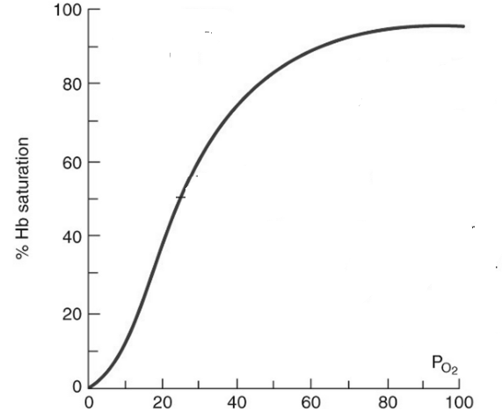







C) D)

|  |  |
| --- | --- |
| SINH LÝ | |
| Chon câu **sai** | HC có nhân |
| Sự thay đổi tốc độ lắng máu phụ thuộc vào | **Acid sialic**  Cholesterol  Glycolipip  Glycoprotein  Phospholipip |
| Phản ứng kết hợp giữa Hb và O2 **không** mang đặc điểm nào sau đây | **Đây là pu oxy hóa**  Một phân tử Hb có thể gắn 4 heme  O2 chỉ gắn lỏng lẻo với Fe 2+  O2 đc gắn với Fe trong thành phần heme  Sự kết hợp hay phân ly giữa Hb và o2 phụ thuộc vào phân áp o2 |
| Cơ chế nào gây thiếu máu ác tính | Cơ thể ko hấp thu đc vitamin b12  Thiếu sự bài tiết Ery của thận  Thiếu sự bài tiết yếu tố nội tại của dd  **A-C**  B-C |
| VTM b12 kết hợp với yếu tố nội tại sẽ đc bảo vệ khỏi sự phá hủy của các men nào | Dạ dày  Gan  Tụy  Lách  **Ruột** |
| Chất nào sau đây ko cần thiết cho sự tạo hồng cầu | Acid folic  **Chất đồng**  Chất sắt  Thymidin  VTM b12 |
|  | |
| Lượng máu do tim bơm ra trong một nhịp có thể giảm bởi nguyên nhan nào sau đây | Tăng co thất trái  **Tăng nhịp tim**  Tăng áp suất tĩnh mạch trung ương  Giảm tổng kháng lực ngoại biên  Giảm áp suất máu |
| Yếu tố nào sau đây tạo tiếng tim thứ 2 | Sự dội của máu động mạch sau khi van động mạch đóng  Máu rớt nhanh xuống tâm thất kì tâm trương  Đóng van động mạch chủ  **Đóng các van bán nguyệt**  Câu A, D điều đúng |
| Đúng lúc nghe tiếng tim thứ nhất, điều nào sau đây đang xảy ra | Nhĩ đang giãn, sau khi co  **Nhĩ đang giãn, thất vừa mới co**  Nhĩ đang giãn, thất đang tống máu  Nhĩ bắt đầu co, thất đang tống máu  Thất đang co |
| Bị đàm tắt nghẽn 1 bên phổi, khoảng cách khuyết tán tăng gấp 2 lần do phù phổi. Vận tốc khuyết tán | Giảm 25  Giảm 50  70  100 |
| Hình trong bài trao đổi khí (slide sự tương xứng thông khí, tưới máu). Bệnh nhân bị tắt nghẽn 1 phần phế quản V/Q của phế nang đó là điểm nào |  |
| Nhiều câu về các yếu tố ảnh hưởng độ lọc cầu thận |  |
| Ca lâm sàng | RL ADH |
|  |  |
| Câu nào sau đây đúng với rối loạn car trong thức ăn | **Chuyên chở đến gan theo tĩnh mạch cửa dưới dạng monosach**  Tiêu hóa nhanh chóng bởi entero ở tá tràng  Vận chuyển bằng cơ chế đồng vận với Na vào mạch bạch huyết  Hấp thu qua niêm mạc ruột khi PH dưới 3.0  Biến đổi thành các dipeptide trước khi tái hấp thu |
| Sự co túi mật được điều khiển bởi gì | Enterogastrone  **Cholescystokinin**  Gastrin  Secretin  Histamin |
| Sự thủy phân protein ở ruột non là do men nào sau đây | **TrýSin**  Secretin  Cholecystokinin\  Pepsin  Gastrin |
| Câu nào sau đây đúng với muối mật | **Tổng hợp trong gan từ choles**  Không đc tái hấp thu sau bữa ăn  Là chất kết hợp của axit mật và acid gluconic  Nhiệm vụ chủ yếu là trung hòa Hcl dạ dày  Là chất chuyên chở axit amin trong ruột |
|  |  |
| Câu nào sau đây ko đúng khi nói về tuyến yên sau | Dự trự hormone do vùng hạ đồi bài tiết  Phòng thích hormon ADH làm tăng tái hấp thu nước tại ống thận xa  Phóng thích hormone oxitocin làm co hồi cơ trơn tử cung sau sinh  **Có cung nguồn gốc phôi thai với tuyến yên trước**  Có bản chất là các tế bào thần kinh |
| Câu nào sau đây không đúng khi nói về nhóm hormone steroid | Đc tổng hợp từ cholesterol  Có thụ thể nằm trong tế bào chất  **Tác động lên tế bào đích thông qua chất truyền tin thứ 2**  Thường gặp tuyến thượng thận và sinh dục  Làm thay đổi biểu hiện của một số gen trong nhân |
| Hormone nào sau đây có thụ thể nằm trong tế bào chất | FSH  ADH  **Cortisol**  Insulin  Adrenalin |
| Một bn nữ đến khám vì gần đây đi tiểu rất nhiều lần trong ngày, tiểu không gắt buốt, không đau bụng. bệnh nhân có cảm giác khát thường xuyên và phải uống nước liên tục. bệnh nhân đc cho làm xét nghiệm, kết quả cho thất tỉ trong nước tiểu giảm. theo anh chị có rối loạn hoat động hormone nào sau đây | Aldosterone  **ADH**  Cortisol  Oxytoci  Renin |
| Hoạt động của các hormone gây nên sự thay đổi như thế nào tại **tế bào đích** | Là các hormone có đặc tính tan trong màng lipid tế bào  Vị trí tác động trong nhân tế bào  **Gắn lên thụ thể nằm tại màng tế bào và kích hoạt chất truyền tin thứ 2**  Làm thay đổi biểu hiện gen tại tế bào đích  Tác động lên quá trinh tổng hợp protein tại các ribosom |
| Câu nào sau đây không đúng khi nói về tuyến yên trước | Chịu sự kiểm soát từ vùng hạ đồi  Phóng thích hormone FSH kích thích nang trứng phát triển trong chu kỳ kinh  Phóng thích hormone TSH kích thích tuyến giáp  Bệnh lý tại tuyến yên có thể đưa đến rối loạn đa tuyến nội tiết |
|  |  |
| Câu nào sau đây **không đúng** với hệ thần kinh thực vật | Đc phân phối tới các cơ quan nội tạng  Tạo phản ứng không theo ý muốn  Còn gọi là hệ thần kinh tự động  **Tạo các cử động nhờ hệ xương**  Làm co các cơ trơn của cơ thể |
| Trung khu hệ tk giao cảm đc phân bố ở đâu | **Phân bố ở sừng bên chất xám tủy sống từ D1 – L3**  Phân bố sừng bên chất xám tủy sống từ D1-L5  Phân bố ở sừng bên chất xám từ D1-D10  Phân bố dọc hai bên các đốt sống cổ  Phân bố dọc hai bên các đốt sống cổ dọc về phía trước |
| Câu nào sau đây đúng với tác dụng của hệ tk thực vât trên hệ tiêu hóa | Kích thích giao cảm làm tăng nhu động ruột  **Kích thích giao cảm có thể làm loét tá tràng**  Kích thích đối giao cảm làm giamr bài tiết dịch tiêu hóa  Kích thích đối giao cảm làm tăng trương lực cơ thắt ống tiêu hóa  Ko câu nào đúng |
| B2 làm giãn cơ trơn | remsessen |